**Contents for Screenshots shared of HIV Web App**

NOTE: Do not translate the words in brackets and italics

**Screenshot 1:**

(Also record this section of translation)

1. Assessment Journey

དབྱེ་ཞིབ་བྱ་རིམ།

1. Question 1

དྲི་བ་ དང་པ།

1. Question 2

དྲི་བ་ གཉིས་པ།

1. Question 3

དྲི་བ་ གསུམ་པ།

1. Question 4

དྲི་བ་ བཞི་པ།

1. Question 5

དྲི་བ་ ལྔ་པ།

1. Question 6

དྲི་བ་ དྲུག་པ།

1. Question 7

དྲི་བ་ བདུན་པ།

1. Question 8

དྲི་བ་ བརྒྱད་པ།

1. Question 9

དྲི་བ་ དགུ་པ།

1. Question 10

དྲི་བ་ བཅུ་པ།

1. Next Question *(Replace Next Milestone)*

དྲི་བ་ ཤུལ་མམ།

**Screenshot 2:**

1. Cookies Policy

འཆར་སྡུད་རིམ་ལུགས།

1. This website stores cookies on your computer. These cookies are used to collect information about how you interact with our website and allow us to remember you. We use this information in order to improve and customize your browsing experience and for analytics and metrics about our visitors both on this website and other media. To find out more about the cookies we use see our Privacy Policy. If you decline, your information won’t be tracked when you visit this website. A single cookie will be used in your browser to remember your preference not to be tracked.

འ་ནཱི་ཡོངས་འབྲེལ་འཆར་སྒོ་གིས་ གནས་སྡུད་ཚུ་ཁྱོད་རའི་གློག་རིག་འཕྲུལ་ཆས་ནང་ལུ་ བསག་བཞགཔ་ཨིན། ལྷག་པར་དུ་ འ་ནཱི་གནས་སྡུད་ཚུ་ལུ་བརྟེན་ ཁྱོད་ཀྱིས་ང་བཅས་ཀྱི་ཡོངས་འབྲེལ་འཆར་སྒོ་དང་ཕན་ཚུན་འབྲེལ་བ་འཐབ་ཚུལ་གྱི་ཁ་གསལ་ཚུ་འཐོབ་ཚུགསཔ་མ་ཚད་ ང་བཅས་ཀྱི་ཁྱོད་དཔྱད་རིག་བཞག་ནི་ལུ་ཡང་ཕན་ཐོག་ཡོད། འཆར་སྡུད་རིམ་ལུགས་ནང་ཡོད་པའི་གནས་སྡུད་ཚུ་ ཁྱོད་རའི་གློག་རིག་ཡོངས་འབྲེལ་ནང་བརྡ་དོན་ཚུ་འཚོལ་ནིའི་ཉམས་མྱོིང་ ཡར་རྒྱས་དང་བསྒྱུར་བཅོས་འབད་ནི་ལུ་ལག་ལེན་འཐབ་ཨིནམ་དང་ ང་བཅས་ཀྱི་ཡོངས་འབྲེལ་འཆར་སྒོ་དང་ གཞན་བརྡ་རྒྱུད་རིམ་ལུགས་ཀྱི་ཞབས་ཏོག་སྤྱོད་མི་ཚུ་གི་ དབྱེ་དཔྱད་འབད་ནི་ལུ་ཡང་ལག་ལེན་འཐབ་ཨིན། འཆར་སྡུད་རིམ་ལུགས་ཀྱི་སྐོར་ལས་ཁ་གསལ་མཁྱེན་འདོད་ཡོད་པ་ཅིན་ ང་བཅས་ཀྱི་སྒེར་གྱི་རང་དབང་སྲིད་བྱུས་ནང་གཟིགས་གནང་། ག་དེམ་ཅིག་སྦེ་ ཁྱོད་ཀྱིས་ང་བཅས་ཀྱི་འཆར་སྡུད་རིམ་ལུགས་འདི་ལུ་ ངོས་ལེན་མེད་པ་ཅིན་ ཡོངས་འབྲེལ་འཆར་སྒོ་ནང་ལྟ་ཞིབ་འབད་བའི་སྐབས་ ཁྱོད་རའི་ཁ་གསལ་ཚུ་ཤུལ་གཟུང་མི་འབད། ཁྱོད་རའི་ཁ་གསལ་ཚུ་ཤུལ་གཟུང་མི་འབད་ཟེར་བའི་གདམ་ཁ་ དཔྱད་རིག་བཞག་ནིའི་དོན་ལུ་ ཁྱོད་རའི་འཚོལ་རིམ་ནང་ལུ་ འཆར་སྡུད་གཅིག་ལག་ལེན་འཐབ་སྟེ་བཞག་འོང་།

**Screenshot 3:**

1. The National HIV, AIDS, STIs Control Program (NACP)

རྒྱལ་ཡོངས་ ཨེཆ་ཨའི་ཝི་ ཨེཌིསི་དང་ ཨེས་ཊི་ཨའི་ བཀག་འཛིན་ལས་རིམ།

1. Department of Public Health

མི་མང༌གསོ་བའི་ལས་ཁུངས།

1. Ministry of Health

གསོ་བའི་ལྷན་ཁག།

1. Royal Government of Bhutan

དཔལ་ལྡན་འབྲུག་རྒྱལ་གཞུང་།

1. Call Us

ང་བཅས་དང་འབྲེལ་བ་འཐབ་ནི་ བརྒྱུད་འཕྲིན་ཨང༌།

1. Phone No: +975-2-336024, 329087

བརྒྱུད་འཕྲིན་ཨང་ +༩༧༥-༢-༣༣༦༠༢༤ / ༣༢༩༠༨༧

1. Our Address

ང་བཅས་རའི་ཡིག་ཚང་གི་ཁ་བྱང༌།

1. P.O. Box: 726, Kawajangsa, Thimphu, Bhutan

འགྲེམས་སྒྲོམ་ཨང་ ༧༢༦། བཀའ་དབང་གྱངས་ས་ ཀ་ཝང་གྱང་ས། འབྲུག་ཐིམ་ཕུག།

**Screenshot 4:** The contents for this screenshot is already provided in the document titled “Homepage Buttons for HIV Web App” under Dzongkha web contents.

**Screenshot 5:** Please refer the “List of Healthcare Center in 20 Dzongkhags in Bhutan” in the excel sheet.

**Screenshot 6:**

1. “Select the date for your appointment” – Make the calendar dropdown like this:

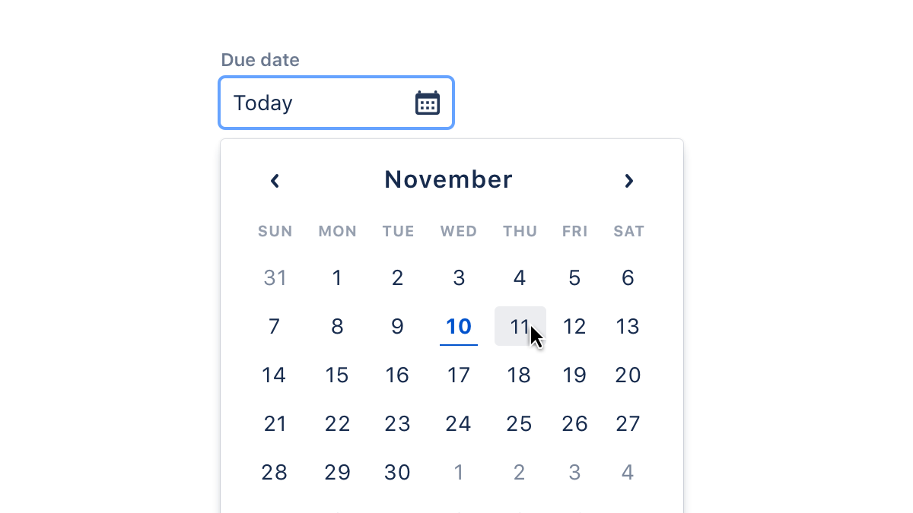

1. “Select the time of your appointment”

Refer the document “Comments on the Frontend Designs of the HIV Web App_12Oct2021” under Point Number 14: 14. Under “Book an Appointment” navigation, under STEP 2, the display of timing should be segregated into two categories: For PHC/Subpost Testing Centers, the timing is from 9AM – 1PM and 2–4 PM. For HISC / Private Clinic / NGO-CBO Clinic, the timing is from 9AM – 12PM and 2-8PM.